STATUTÁRNÍ MĚSTO LIBEREC

Odbor správy veřejného majetku

Ve smyslu zákona o obcích č. 128/2000 Sb. v platném znění zveřejňuje Statutární město Liberec záměr převodu pozemku (směna):
p. č. 567 – trvalý travní porost (zemědělský půdní fond) o výměře 4 567 m²

Pozemky jsou zapsány na listu vlastnictví č. 1, pro katastrální území Nové Pavlovice, obec Liberec, u Katastrálního úřadu pro Liberecký kraj, KP - Liberec

Zveřejněno: 26. 2. 2021 – 15. 3. 2021

V 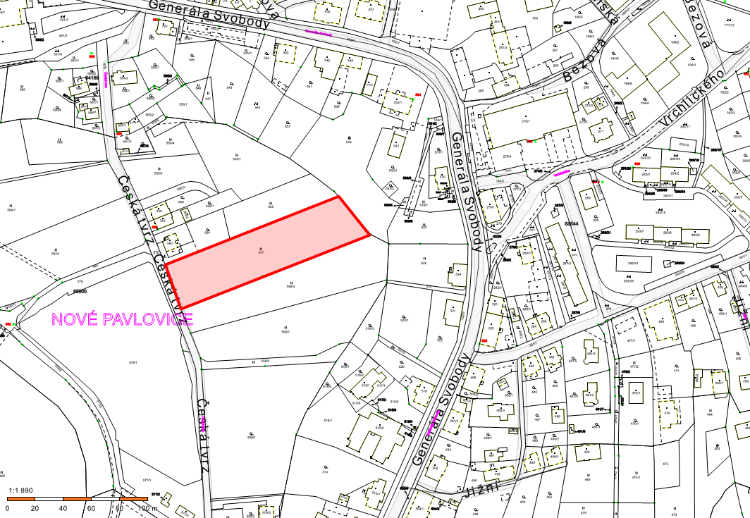

Mgr. Lukáš Hýbner
vedoucí odboru
správy veřejného majetku

